NOM :

Prénom :

**PORTFOLIO**

**1. Compétence Marketing**

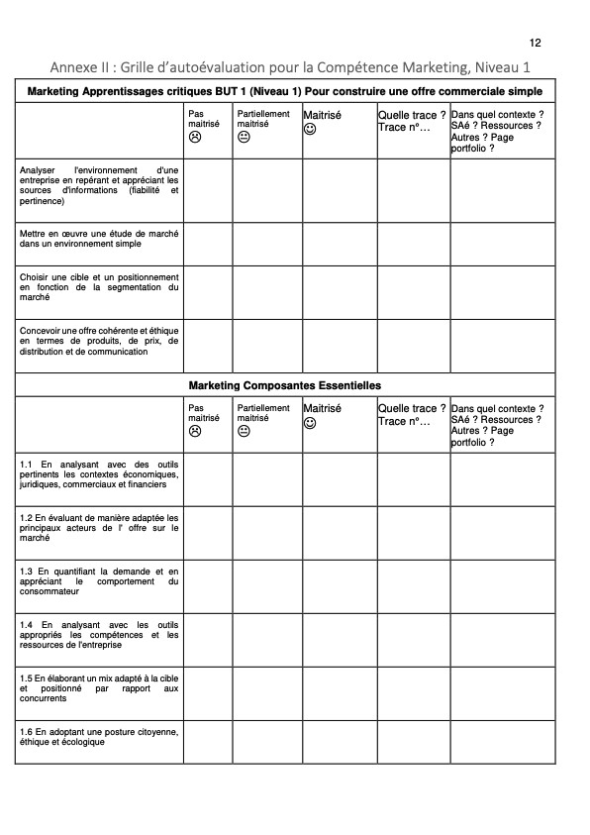

Trace 2

Ressource 1.10

Etudes Marketing

Ressource 1.11

Environnement éco.

X

X

X

X

X

X

X

X

X

Trace 1

X

**Trace 1 :**

Lors des TD de « Environnement économique de l’entreprise » (ressource 1.11), nous avons…..

**Trace 2 :**

Lors des TD de « Etudes Marketing » (ressource 1.10), nous avons…..

Conclusion sur la compétence Marketing :

**2. Compétence Vente**



Conclusion sur la compétence Vente :

**3. Compétence Communication Commerciale**



Conclusion sur la compétence Communication Commerciale :